BASES TRAIL RUNNING
“DESAFÍO LA CRUZ DÍA DEL TRABAJADOR 2016”

- El Evento se realizará el día 01 de Mayo de 2016, desde las 09°° hrs., en adelante.

- La inscripción será de manera presencial, completando una ficha que entregará la comisión organizadora.

- En el Evento podrán participar todos aquellos corredores que a la fecha hayan cumplido los 18 años de edad, y podrán participar corredores sin límite de edad máxima.

- Los corredores menores de 18 años que quieran realizar la travesía deben presentar una autorización simple firmada por sus padres acompañada de una fotocopia de cedula de identidad de quien firma. Mínimo de edad 15 años.

- De las Categorías:

- Familiar: Todo competidor, si es niño (a) debe ir acompañado de un adulto, distancia 1.6 Kilómetros.
- Damas: Mayores de 15 años, 5 kilómetros aproximadamente.
- Varones: Mayores de 15 años, 5 Kilómetros aproximadamente.

- Obligaciones del Participante:
- Serán descalificados aquellos corredores que no lleven el numero visible.
- También aquellos participantes que no realicen el recorrido oficial, pudiendo terminar la carrera pero no podrán optar a premio.
- Serán descalificados aquellos corredores que den muestra de un mal comportamiento deportivo.
- Cada participante deberá presentarse con la indumentaria adecuada a dicho evento deportivo.

- El evento contará con tres puntos de Hidratación dispuestos por la comisión organizadora municipal.

- El recorrido será subido a internet para que los corredores la puedan descargar en dispositivos móviles y seguir el sendero.

- En cada punto de Hidratación se marcará a los corredores que pasen por la ruta oficial.

- Cada corredor al llegar a la Cima deberá tomar un testimonio que acredite dicho logro, el cual entregará llegando a la meta.

- La Organización no asumirá ninguna responsabilidad, por los daños que por la participación en ésta competencia pueda ocasionarse un atleta a sí mismo, a otras personas e incluso en el caso de que terceras personas causen daños al participante u Organización. Los participantes declaran que, por el hecho de inscribirse, aceptan la condición anteriormente expuesta y contribuirán con la Organización para evitar accidentes personales.

- Todos los participantes, por el hecho de inscribirse, declaran conocer y aceptar estas Bases y el Pliego de Descargo de Responsabilidades y Protección de datos. En caso de duda prevalecerá el criterio de la Organización.

- De la Premiación: Se Premiaran las Tres Categorías, Varones, Damas y Familiar.

- Familiar: Recibirán una Medalla por su Participación los tres primeros lugares

- Varones: 1° Lugar $70.000 más un Trofeo entregado
por la Ilustre Municipalidad de Cabildo

2° Lugar $50.000 más un Trofeo entregado por la Ilustre Municipalidad de Cabildo

3° Lugar $30.000 más un Trofeo entregado por la Ilustre Municipalidad de Cabildo

- Damas: 1° Lugar $70.000 más un Trofeo entregado
por la Ilustre Municipalidad de Cabildo

2° Lugar $50.000 más un Trofeo entregado por la Ilustre Municipalidad de Cabildo

3° Lugar $30.000 más un Trofeo entregado por la Ilustre Municipalidad de Cabildo

RUTA FAMILIAR
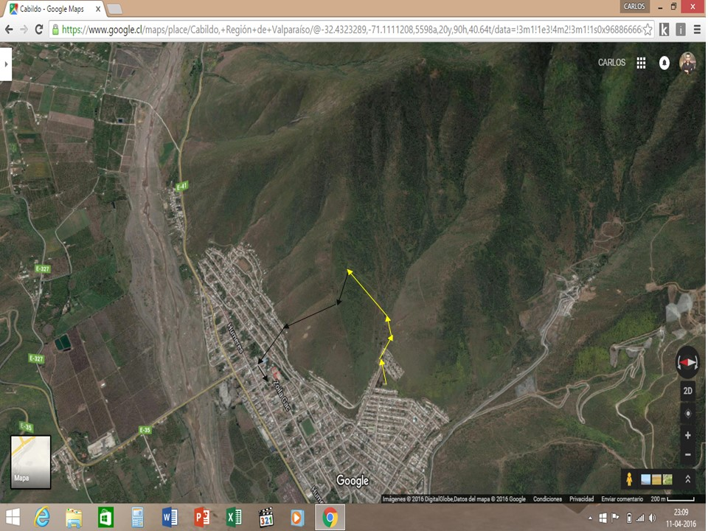

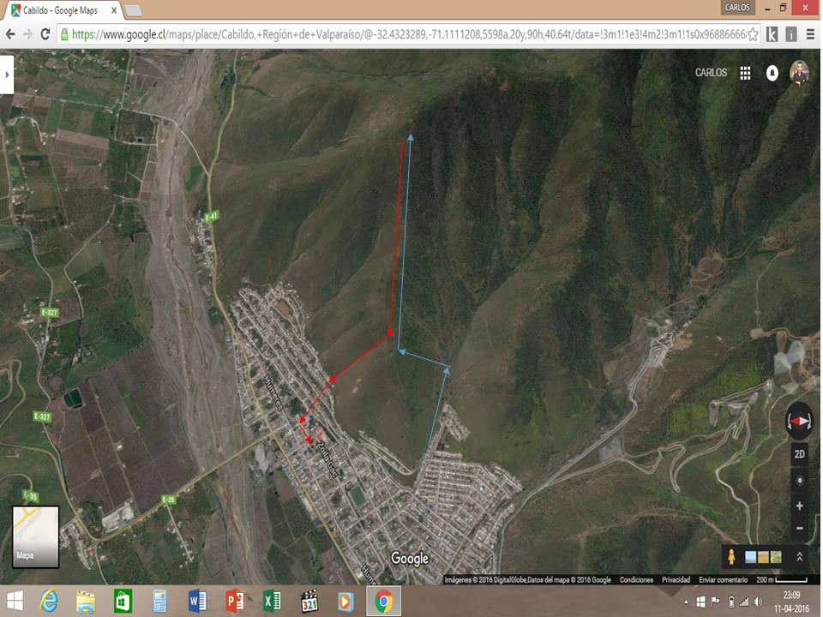
RUTA OFICIAL CORREDORES

